rancher上eureka高可用部署【3份服务为例】

主机要求：3台，配置：4核8G，磁盘：100G

一：eureka的yml配置

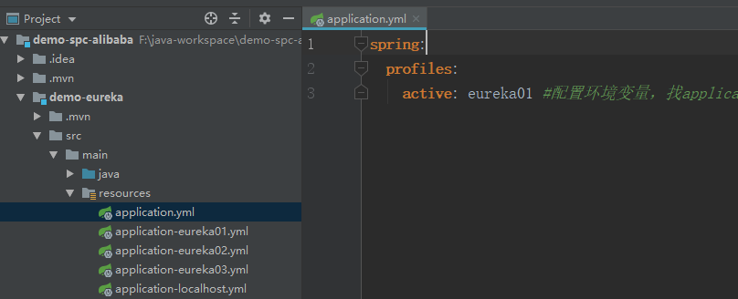

application.yml：

|  |
| --- |
| **spring**:  **profiles**:  **active**: eureka01 *#配置环境变量，找application-eureka01.yml配置，若是localhost则找application-localhost.yml配置。可以看：rancher下eureka高可用部署* |

application-eureka01.xml:

|  |
| --- |
| **server**:  **port**: 8761 **spring**:  **application**:  **name**: SPC-EUREKA  **eureka**:  **client**:  **service-url**:  **defaultZone**: http://eureka2:8761/eureka/,http://eureka3:8761/eureka/ |

application-eureka02.xml:

|  |
| --- |
| **server**:  **port**: 8761 **spring**:  **application**:  **name**: SPC-EUREKA  **eureka**:  **client**:  **service-url**:  **defaultZone**: http://eureka1:8761/eureka/,http://eureka3:8761/eureka/ |

application-eureka03.xml:

|  |
| --- |
| **server**:  **port**: 8761 **spring**:  **application**:  **name**: SPC-EUREKA  **eureka**:  **client**:  **service-url**:  **defaultZone**: http://eureka1:8761/eureka/,http://eureka2:8761/eureka/ |

二：rancher中部署高可用

1. 新建三个命名空间

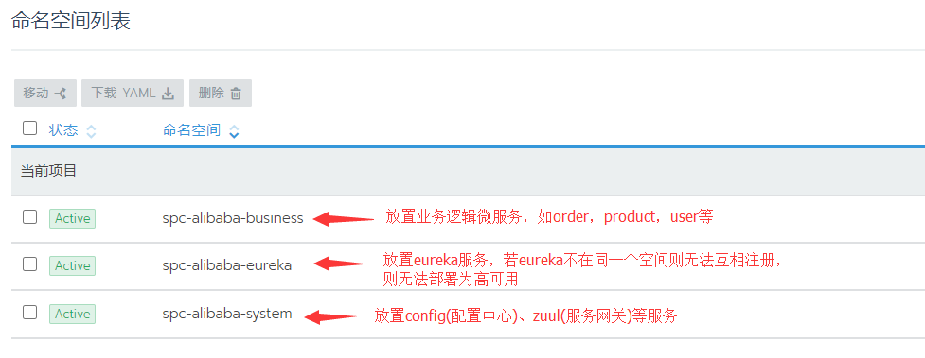

1. Eureka高可用【点击--部署服务，部署三分eureka服务】

部署服务或编辑

Eureka01：

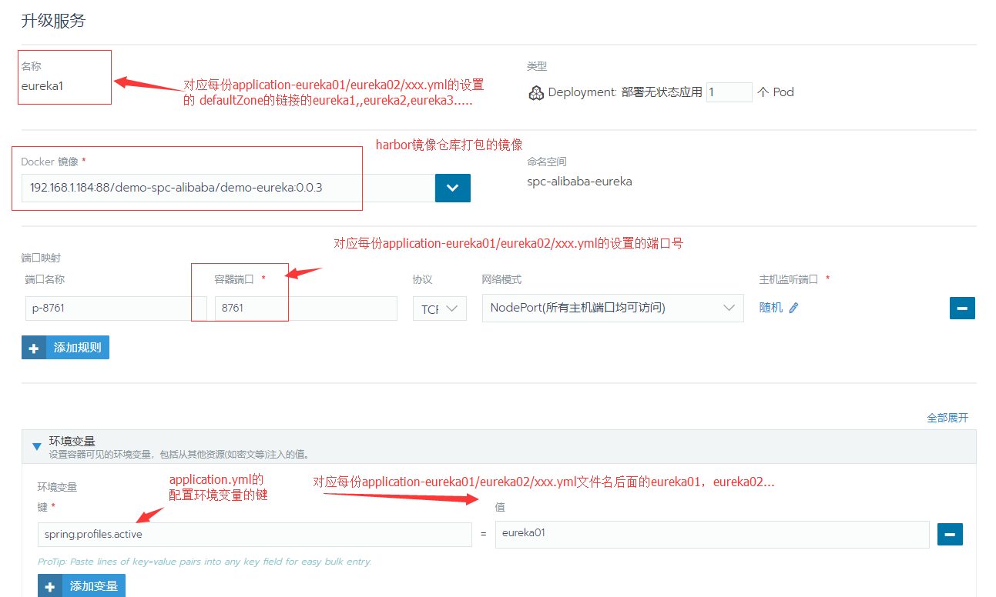

Eureka02：

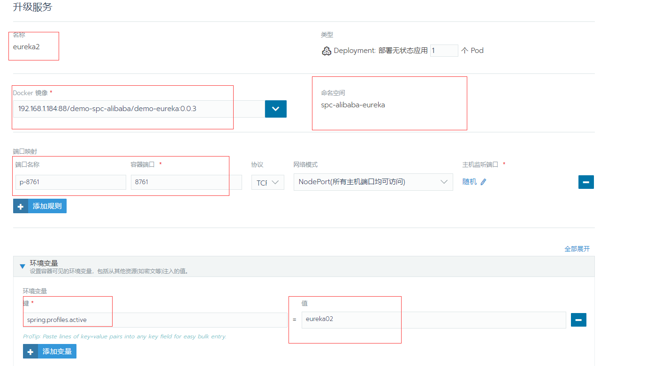

Eureka03：

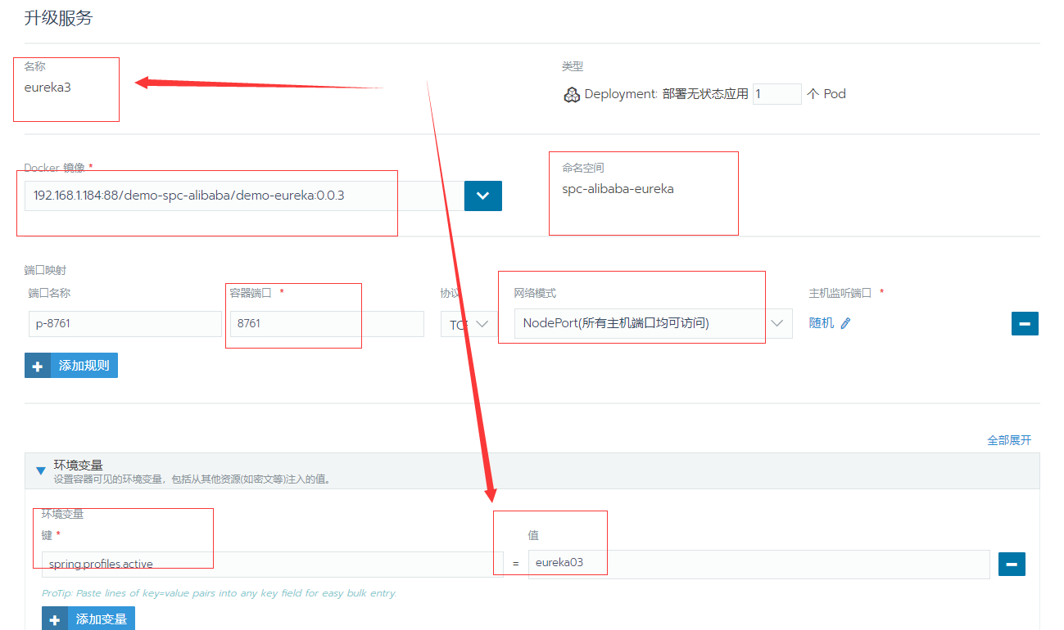

限制每份容器运行的CPU和内存：

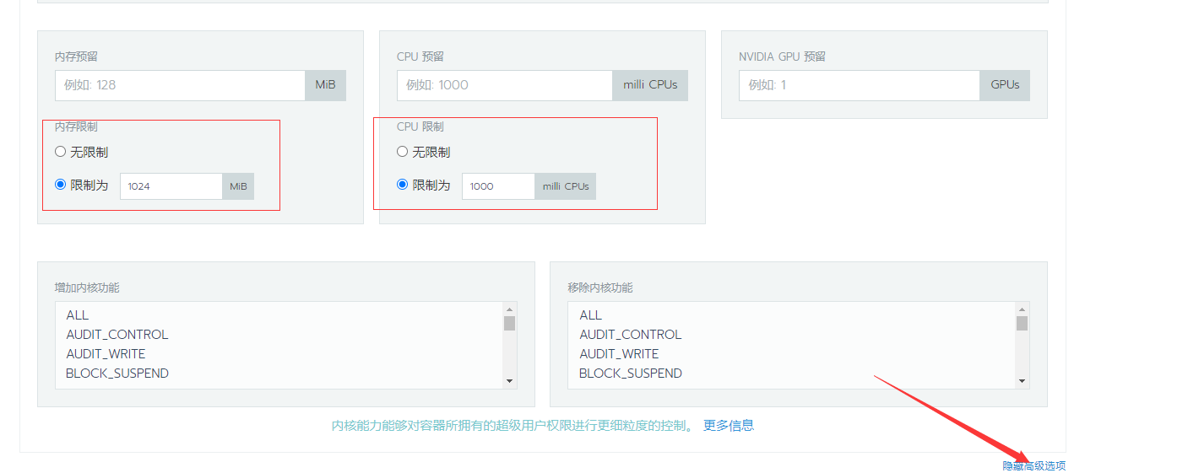

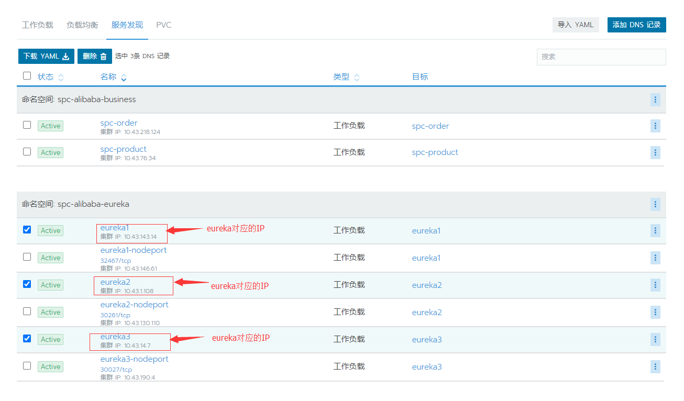

1. Order、product服务高可用【可以实现弹性伸缩，扩容缩容】

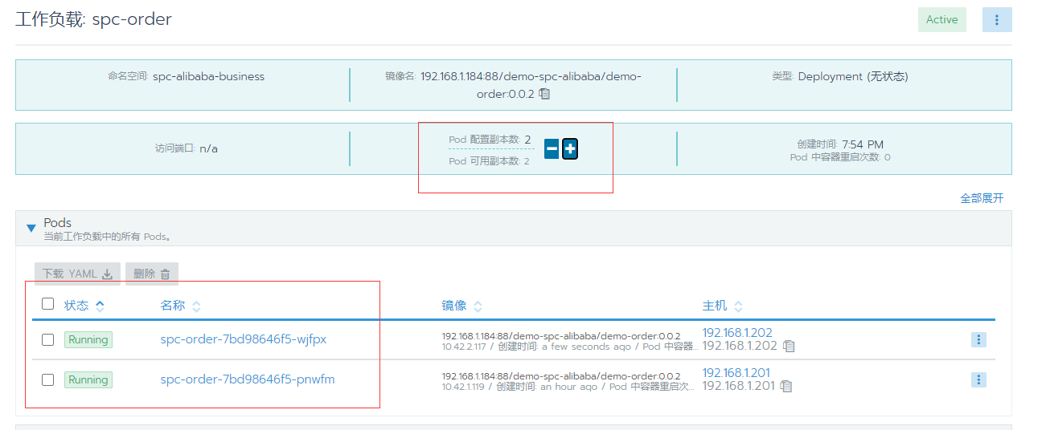

Order服务：

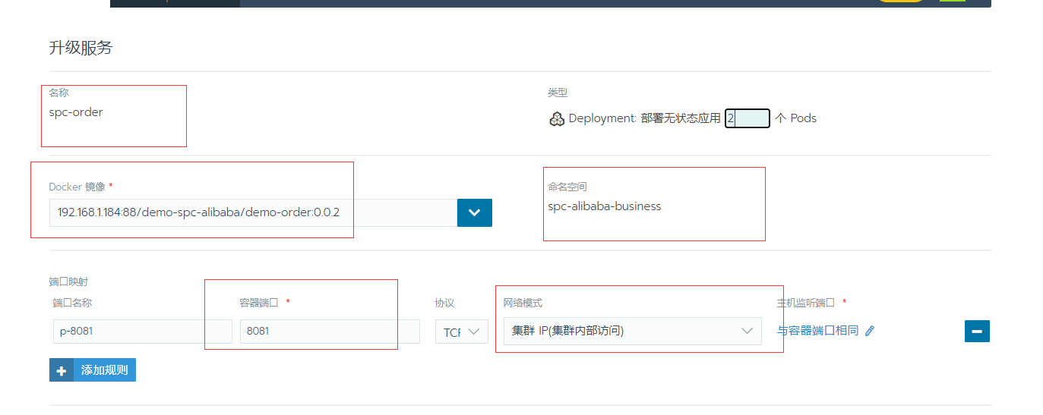

Product服务：

